
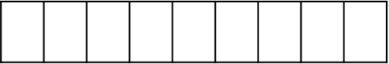
2017-2018学年上学期高三期末考试仿真测试卷
此卷只装订不密封
班级 姓名 准考证号 考场号 座位号

地 理 （B）
注意事项：
1.答题前，先将自己的姓名、准考证号填写在试题卷和答题卡上，并将准考证号条形码粘贴在答题卡上的指定位置。
2.选择题的作答：每小题选出答案后，用2B铅笔把答题卡上对应题目的答案标号涂黑，写在试题卷、草稿纸和答题卡上的非答题区域均无效。
3.非选择题的作答：用签字笔直接答在答题卡上对应的答题区域内。写在试题卷、草稿纸和答题卡上的非答题区域均无效。
4.考试结束后，请将本试题卷和答题卡一并上交。
第Ⅰ卷（选择题）
(本卷共11题，共44分。)
长期以来加拿大在吸引汽车投资方面一直落后于美国。而在2017年11月，继在美国加利福尼亚州投资兴建电动客车厂后，中国汽车企业比亚迪公司宣布，计划在加拿大汽车工业基地安大略省（位置如下图所示）新建电动卡车厂，技术和零配件均来自中国国内。据此完成1～3题。
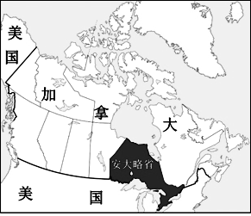
1．与美国相比，加拿大吸引比亚迪公司投资建厂的最主要区位优势是（ ）
A. 税收政策优惠大 B. 劳动力充足廉价
C. 产业协作条件好 D. 当地人购买力强
2．新厂在加拿大首选落户安大略省，是因为该省（ ）
A. 气候干旱，太阳能丰富 B. 地广人稀，土地价格低廉
C. 科研院校多，技术先进 D. 工业基础好，配套能力强
3．为加拿大设计的电动卡车最应突出（ ）
A. 爬坡能力 B. 涉水能力 C. 防震能力 D. 抗寒能力
下图是我国两大商品性农业生产基地分布示意。读图，回答4～6题。
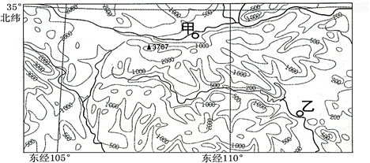
4．图中甲、乙两地所在的平原地区农作物差异性的品种是（ ）
A. 甲水稻和油菜、乙冬小麦和棉花
B. 乙水稻和油菜、甲冬小麦和棉花
C. 甲水稻和油菜、乙春小麦和大豆
D. 乙水稻和甜菜、甲春小麦和大豆
5．产生甲、乙两地所在的平原地区农作物差异性的主要自然原因是（ ）
A. 地形 B. 气候 C. 河流 D. 土壤
6．甲、乙两地所在区域农业的可持续发展方向，相同的是（ ）
①发展适应城市需求的农产品，提高产品质量和竞争力 ②农、牧、副、渔全面发展，满足城市需求 ③发展农产品加工业，延长产业链条 ④推进农业向规模化、专业化和生态化发展，建设绿色食品基地
A. ①②③ B. ②③④ C. ①②④ D. ①③④
2017年9月29日兰渝铁路全线通车。乘车从兰州出发，向南经甘肃、陇南，沿川陕边界进入四川，然后到达重庆，沿途可看到植被景观变化明显。下图为兰渝铁路沿线示意图，完成7～9题。
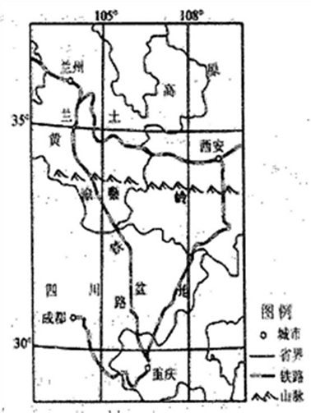
7．从兰州到重庆，穿越秦岭时，可以明显感受到南北两侧自然植被类型的差异明显。造成这种差异的主导因素是（ ）
A. 地形 B. 土壤 C. 水分 D. 热量
8．兰渝铁路建设中主要克服的困难和障碍有（ ）
①跨越长江、黄河水系，翻越秦岭，地质灾害多 ②重庆境内地下水渗漏严重，溶洞较多 ③风沙威胁，需铺设草方格沙障 ④冻土广布，需采用先进的热棒技术
A. ①③ B. ②④ C. ①② D. ③④
9．兰渝铁路修建的意义，说法正确的是（ ）
①完善了我国路，是连接中国西南、西北之间最便捷、快速的通道
②有利于开发沿线各种资源，将资源优势转化为经济优势
③加快老、少、边、穷地区脱贫致富步伐，带动了沿线地区社会经济的发展
④加强了西部地区同珠三角、长三角和京津唐地区的联系
A. ①③④ B. ②③④ C. ①②④ D. ①②③
2017年9月3－5日，金砖国家领导人第九次会晤在中国福建厦门举行。读金砖国家峰值部分举办地位置示意图，完成10～11题。
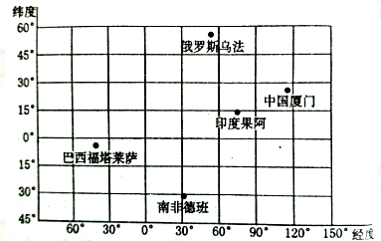
10．厦门金砖峰会举办期间，图示城市中（ ）
A. 德班昼长夜短 B. 乌法白昼时间最长
C. 果阿正午太阳高度变大 D. 福塔莱萨正午太阳高度最小
11．9月5日12时许，国家度席习近平举行中外记者会，记者会召开时（ ）
A. 乌法正外于日出时刻 B. 德班在傍晚收看会议直播
C. 厦门旗杆影子接近一天中最短 D. 福塔莱萨的日期是9月4日

第Ⅱ卷(非选择题)
(本卷共4题，共56分。)
36. 根据下列材料，完成下列各题。
材料一 下图示意河西走廊古丝绸之路部分路段。
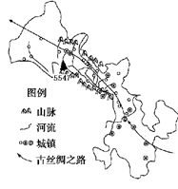
材料二 甘肃中药材(大多为木、草本植物)种类多、质量好，驰名中外，形成了特色明显的四大优势区域(下图)，种植中药材成为甘肃许多地区生态退耕的首选。
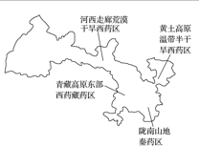

材料三 下图为甘肃省中药材和中成药在全国的占比图。(中药材加工后利润大幅增长)。
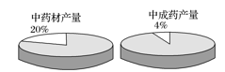
（1）简析河西走廊成为“古丝绸之路”重要通道的区位条件。
（2）甘肃中药材的分布特点是______， 从自然条件角度分析甘肃中药材种类多的原因。
（3）根据图，分析甘肃省中药产业存在的主要问题，并提出应对策略。
（4）分析甘肃发展中药产业对区域可持续发展的积极影响。

37. 阅读图文材料，完成下列要求。
材料一 下图是世界某局部区域年降水量分布图。图中A处的豪雨林(温带雨林)是世界上仅有的几个温带雨林之一，在1981年的时候就被列入世界自然遗产。
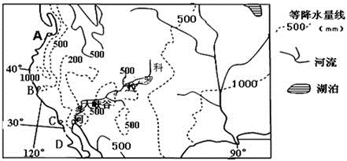
材料二 科罗拉多大峡谷的形状极不规则，大致呈东西走向，匍匐于凯巴布高原之上。它的宽度在6千米至25千米之间，平均谷深1 600米，谷底宽度762米。大峡谷岩石是一幅地质画卷，由于人们从谷壁上可以观察到从古生代至新生代的各个时期含有生物化石的地层，因而被誉为一部“活的地质教科书”。
（1）判断图中A处沿岸的气候类型，并分析该地降水量的时空分布特点及原因。
（2）比较B、C两地冬雨量的大小，并利用气压带、风带的知识说明原因。
（3）说出大峡谷两侧的主要岩石类型和大峡谷的成因。

43. [地理——选修3：旅游地理]
大柴旦地区位于青海省柴达木盆地，拥有极为丰富、独特的旅游资源，但是该地的旅游产业才刚刚起步，还存在着很多软硬件的不足｡下图大柴旦地区主要旅游资源和交通分布图｡
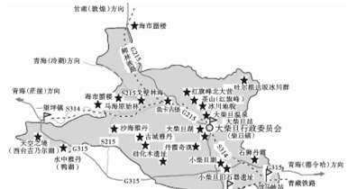
试评价该地区旅游资源的特点，并分析大柴旦地区旅游产业发展存在的软硬件不足｡

44. [地理——选修6：环境保护]
下图中的M湖是南美洲最大的湖泊，湖区渔业资源丰富，湖岸水产养殖业发达，湖岸四周牧场连片。为方便湖底石油的开采及出口，人们将连接外海的水道拓宽、挖深并定期清淤，现可通行远洋油轮。近年来，这个巨大的“聚宝盆”陷入了水质恶化的困境。
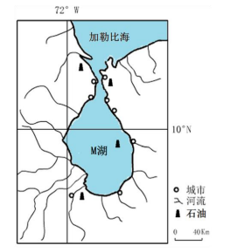

分析M湖水质恶化的原因。

2017-2018学年上学期高三年级期末考试仿真测试卷
地 理（B）答 案
第Ⅰ卷
1-5 ADDBB 6-10 DDCDB 11 C
第II卷
36.
【解析】（1）河西走廊成为“古丝绸之路”重要通道的区位条件可以从地形，水源以及聚落分布和经济发展状况等方面分析：河西走廊地形平坦开阔；有充足的水源补给；农业发达，物产丰富；聚落分布较均衡。
（2）根据图文信息描述中药材的时空分布特点；甘肃地形、气候条件多样，有利于多种物种的生长，受人类活动影响小，环境质量好。
（3）图中显示其中药材产量大，加工能力不足。所以引进资金技术，扩大中药材加工规模，延长产业链，提高利润是其应采取的措施。
（4）甘肃生态环境脆弱，中药材的种植替代了原有的粮食作物种植和畜牧业的发展，提高了收入，减轻了人口对耕地的压力。从环境效益和经济效益两方面分析即可。
【答案】（1）地形平坦开阔；有充足的水源；农业发达，物产丰富；聚落分布较均衡。
（2）分布广 地形复杂多样，气候(热量和水分组合状况)复杂多样，物种丰富。
（3）问题：中药材产量大，加工能力不足。对策：引进资金技术，扩大中药材加工规模，延长产业链，提高利润。
（4）种植中药材替代耕种粮食作物，可以减轻水土流失和土地沙漠化、盐碱化的威胁；减轻人口对耕地的压力，有利于保护生态环境；中药材种植和加工可以扩大就业；中药产业利润高，可有效提高经济效益，增加农民收入。

37.
【解析】（1）图中A地位于40°N~60°N的大陆西岸，是温带海洋性气候；温带海洋性气候全年受盛行西风影响，降水季节分配均匀；沿岸阿拉斯加暖流有增温增湿作用的影响。因受盛行西风影响，降水量从西向东先增加后减少，原因是受山地影响，西部为盛行西风的迎风坡，降水多，山地东侧是盛行西风的背风坡，降水减少。
（2）图中B、C两地位于30°N~40°N的大陆西岸，是地中海气候；冬季降水受盛行西风带影响，B地纬度较C地高，受盛行西风带影响时间长，冬季降水时更长，冬雨更多。
（3）由材料“人们从谷壁上可以观察到从古生代至新生代的各个时期含有生物化石的地层”可知，大峡谷两侧岩石有层理有化石，是沉积岩；大峡谷的成因是流水侵蚀，由于板块碰撞挤压，地壳不断上升，流水不断向下侵蚀，形成大峡谷。
【答案】（1）温带海洋性气候。 降水季节分配均匀。原因：终年受西风和沿岸暖流的增温增湿影响。年降水量从西向东(迅速)减少。原因：受地形影响，西部为西风的迎风坡，降水多。
（2）B地冬雨量更高。因为B地纬度更高，受西风控制时间更长，冬季降水时间更长，冬雨更多。(或C地冬雨量更少。因为C地纬度更低，受西风控制时间更短，冬季降水时间短，冬雨更少。)
（3）沉积岩。成因：太平洋板块与美洲板块碰撞挤压，地壳上升；流水侵蚀。

43.
【解析】旅游资源的特点一般包括多样性、非凡性、可创造性、永续性和观赏性、吸引性、不可移动性和变异性等。旅游产业发展的硬件一般从交通、电力通讯等基础设施、宾馆酒店休闲娱乐等配套设施方面考虑；软件一般从旅游经营的观念理念、管理方法经验、旅游服务质量等方面考虑。
【答案】特点：多样性、非凡性、可创造型和永续性(非消耗性、长存性)｡不足：硬件：交通等基础设施、宾馆、饭店等配套接待设施不足，景区建设需要跟进｡软件：观念、管理落后；服务质量尚需提高等。

44.
【解析】本题以南美洲湖泊为背景，考查湖水水质恶化的原因，意在考查学生对材料解读与分析能力、有效信息的提取能力和相关知识的迁移应用能力。据材料可知，为方便湖底石油的开采及出口，人们将连接外海的水道拓宽，会导致海水倒灌，湖水的含盐量增加；现可通行远洋油轮，石油开采和运输过程中产生石油渗漏，导致湖面油污增加；湖岸发展养殖业和畜牧业产生的废弃物，易使湖水富营养化；湖边城市的工业污水和生活污水，随河流排入湖泊，导致湖水水质恶化。
【答案】人工拓宽北部入海水道，加剧海水倒灌，导致湖水含盐量增加；石油开采和运输过程中产生石油渗漏，导致湖面油污增加；湖岸发展养殖业和畜牧业产生的废弃物，易使湖水富营养化；湖边城市的工业污水和生活污水，随河流排入湖泊，导致湖水水质恶化。
欢迎访问“高中试卷网”——http://sj.fjjy.org

